Nota de prensa

Visitas Sorpresa
Presidente Hernández suma 70 visitas que han sorprendido a los pobladores
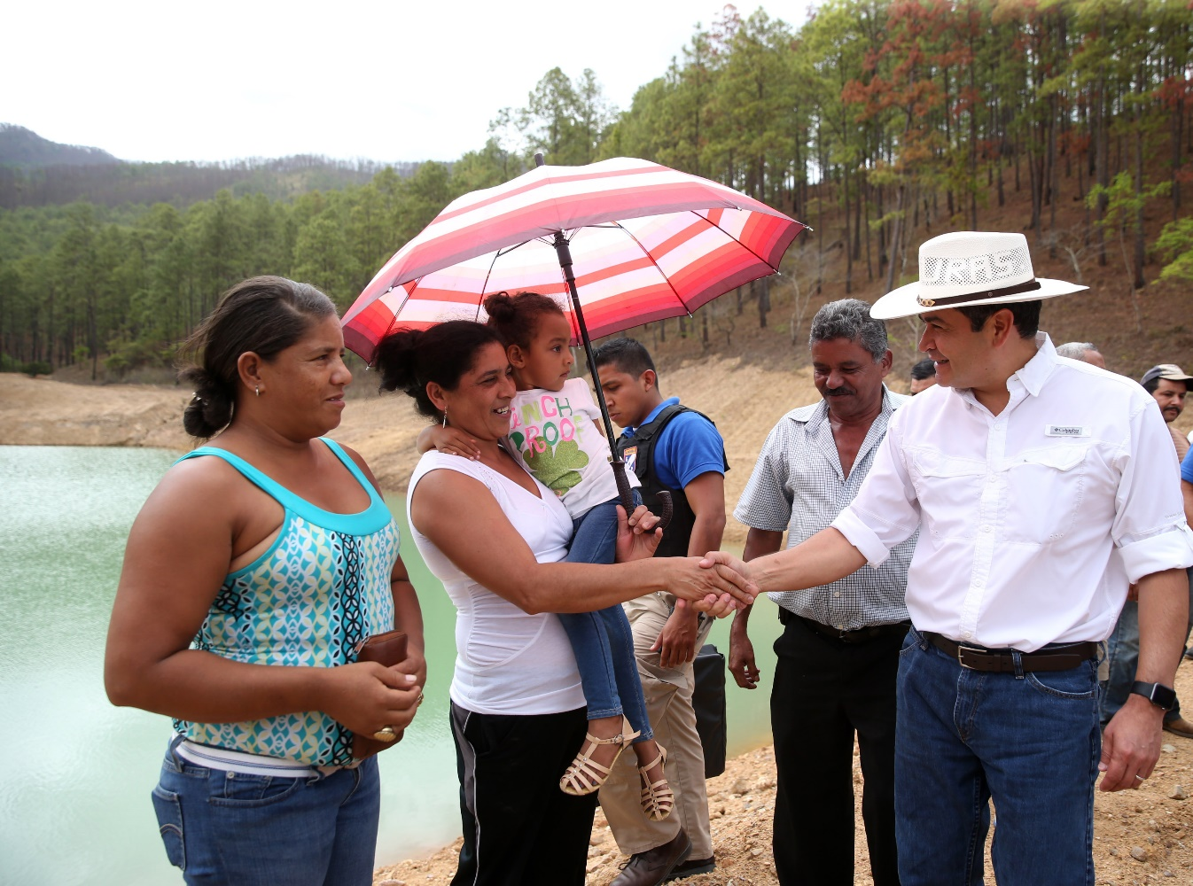
- Mediante las Visitas Sorpresa, el mandatario hondureño dio inicio a una era de acercamiento con el pueblo

Tegucigalpa, 21 de noviembre. Los trabajos de construcción del parque para una Vida Mejor en Catacamas, Olancho se agilizaron tras la supervisión realizada in situ por el presidente Juan Orlando Hernández, como parte de las Visitas Sorpresa que implementó el gobernante en enero de 2015 y que ya totalizan 70 a nivel nacional.
Hernández dio inicio a una era de acercamiento con el pueblo mediante esta modalidad de visitas inesperadas que le permiten estar cara a cara con la población, cumpliendo sus compromisos y, lo más importante, cambiando la vida a los hondureños.
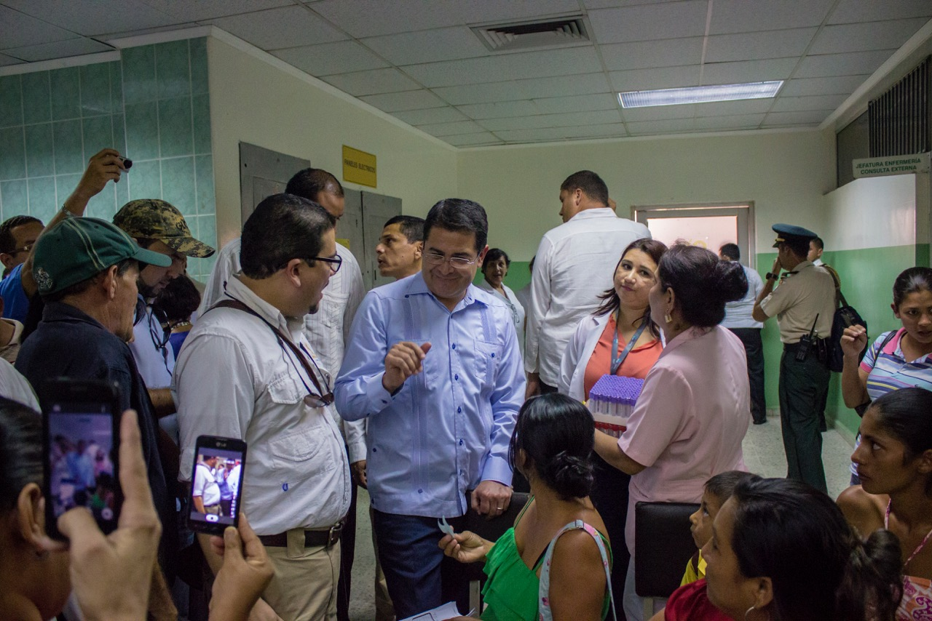
Pobladores del campo y la ciudad han sido sorprendidos por el mandatario durante estos últimos tres años mediante las Visitas Sorpresa, en las que ha llegado sin que nadie lo espere.
Las Visitas Sorpresa sirven tanto para que se activen proyectos que cambian la vida de sus beneficiarios, como para supervisar la ejecución de obras que ya están en proceso, como ocurrió en Catacamas, ciudad donde realizó la visita número 70 y la cual ha recibido dos Visitas Sorpresa; la primera fue a la procesadora de carne de Olancho, C&D, la cual estuvo cerrada por varios meses y que tras su reapertura genera muchos empleos en la zona.
En Juticalpa, la cabecera departamental de Olancho, también han sido sorprendidos por estas visitas, ya que el titular del Ejecutivo llegó a supervisar el Megaparque para una Vida Mejor inaugurado en febrero pasado.
Cuatro pilares
Selvin Barralaga, director del programa Visitas Sorpresa, explica que las visitas cubren cuatro pilares fundamentales de la Administración Hernández.

“En el pilar productivo se cubre apoyo a productores, visita a los proyectos de riego; el de infraestructura tiene que ver con la construcción de parques, supervisión de carreteras, puertos y aeropuertos; la parte social se relaciona con las viviendas y condiciones dignas para los hondureños, y el de prevención está relacionado con recuperación de espacios para devolverle la tranquilidad y la paz a los hondureños”, explicó.
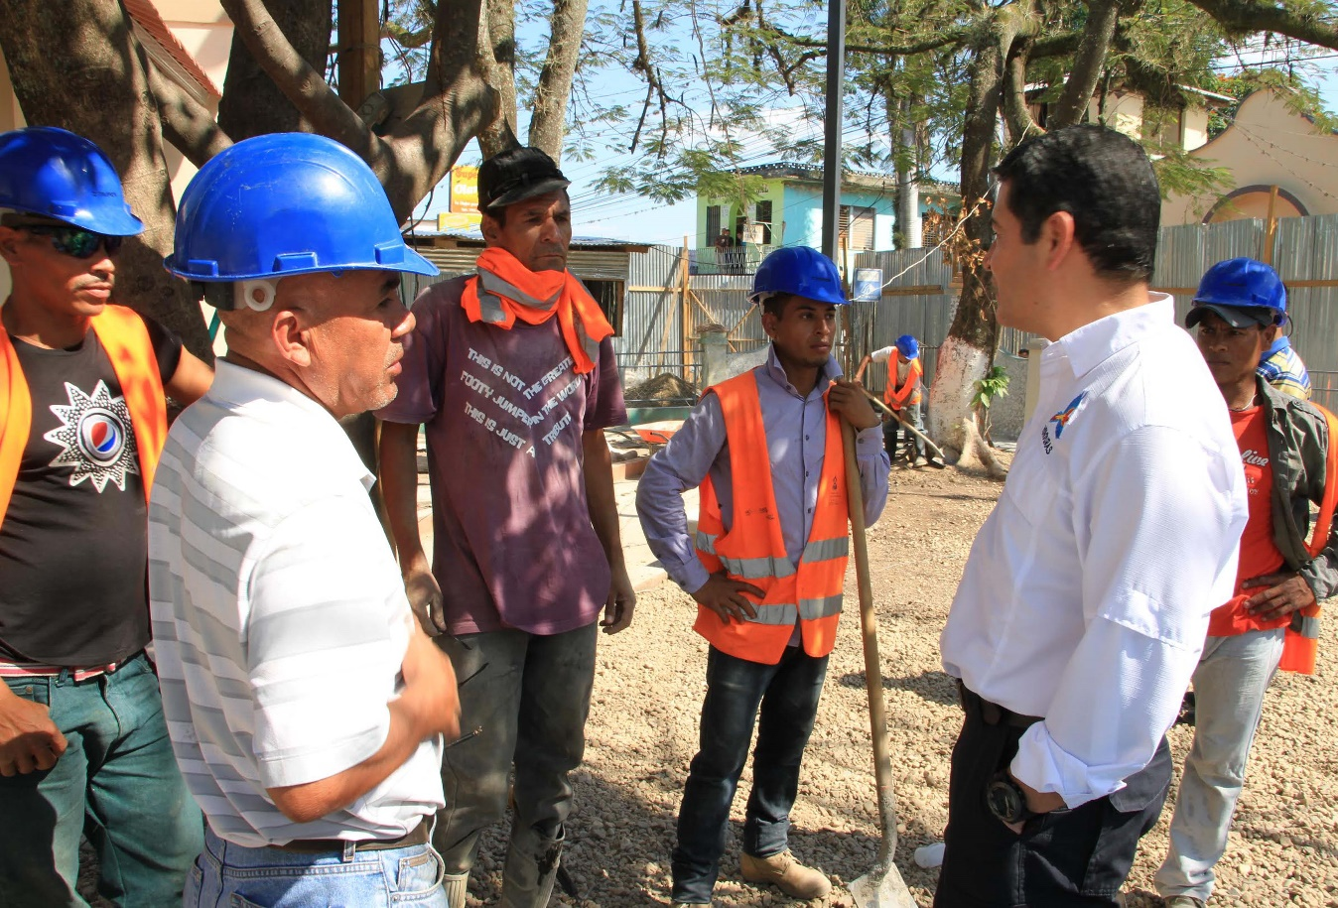
Precisamente, la primera Visita Sorpresa que realizó el presidente Hernández sirvió para supervisar personalmente los avances en el parque para una Vida Mejor de Choloma, Cortés, supervisiones que también ha realizado de forma sorpresiva en los megaparques de la colonia San José de la Vega, la colonia 15 de Septiembre y el Parque Parada Marte, en Tegucigalpa, así como la zona de la Rivera Hernández en San Pedro Sula.
La reacción de los trabajadores ha sido de agrado, además de la sorpresa. “El presidente vio el parque que estamos construyendo y nos sentimos contentos, porque lo que nos interesa es que haya trabajo para el sustento de nuestras familias”, dijo Liberato García, trabajador de la construcción del parque Antonio Ribas Ribas en la colonia 15 de Septiembre de Tegucigalpa.
La recuperación de los complejos olímpicos de Tegucigalpa y San Pedro Sula dio inicio luego de Visitas Sorpresa a la Villa Olímpica y el Complejo Olímpico Metropolitano.
Visitas productivas
Las llegadas inesperadas del titular del Ejecutivo llevan soluciones. Los productores de la montaña de Azacualpa, Francisco Morazán, son un ejemplo.
Allí el presidente Hernández llegó para conocer los avances del proyecto de sistema de riego por goteo a través de las cosechadoras de agua que impulsa el Gobierno, y además con las facilidades que da Crédito Solidario y legalización de las Cajas Rurales, acceso a mercados y asistencia técnica.
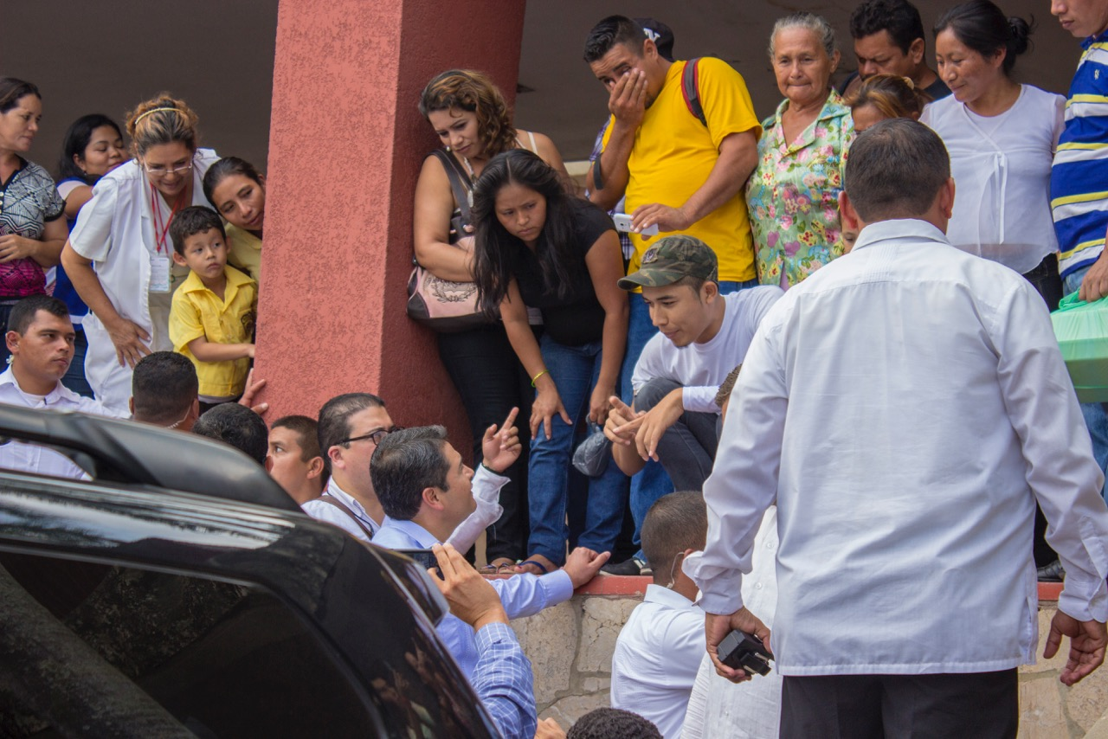
A cambio, el mandatario pidió resultados, y hoy las cosechas de verduras se han multiplicado, al igual que las ganancias, pues la producción tiene mercado seguro; además ya inició la producción de aguacate Hass, un producto con un potencial muy importante.
Otra visita que resultó productiva fue la que realizó a Danlí, donde el mandatario llegó a escuchar las inquietudes de los pobladores y también llevó el anuncio del desembolso de 1.6 millones de lempiras de los fondos del Fideicomiso para la Reactivación del Sector Agroalimentario (FIRSA).
Asimismo, la realizada a Nahuaterique, La Paz. “Me siento contenta porque no esperaba que a nosotras como campesinas nos tomaran en cuenta”, dijo emocionada María Martha Hernández, presidenta de la Asociación de Mujeres Unidas al Desarrollo de este sector fronterizo con El Salvador.
Supervisiones que agilizan proyectos
Las Visitas Sorpresa se han convertido en la vía para supervisar la ejecución de proyectos que impulsan la conexión y el desarrollo de Honduras, como es el caso de la infraestructura aérea.
En Río Amarillo (Copán), el gobernante supervisó la construcción del aeródromo; en Tela conoció los avances de la construcción de la pista de aterrizaje de esa ciudad cuya principal actividad radica en el turismo.
En marzo de 2016, el presidente sorprendió con su presencia a un grupo de trabajadores que se encontraba laborando un domingo de julio en un tramo del Corredor Agrícola.
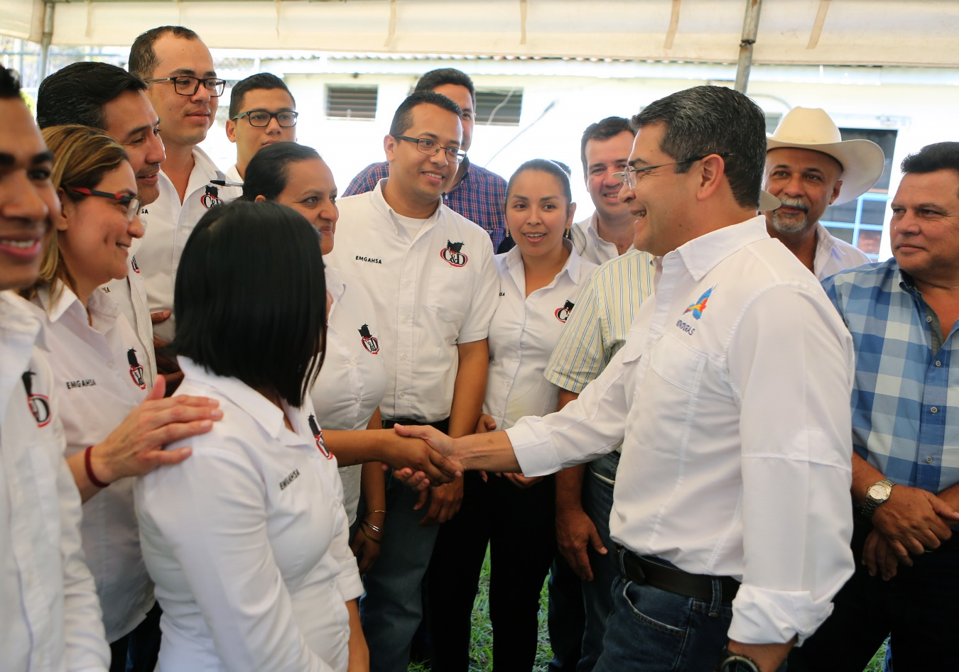
Sin embargo, otro tramo no había comenzado, por lo que el mandatario hondureño llamó a la empresa constructora y le pidió que a más tardar en dos días diera inicio a los trabajos. Una situación similar ocurrió durante otra Visita Sorpresa al Corredor Lenca.
Pilar Social
Los encuentros entre el gobernante y el pueblo dan esperanza, como ocurrió en los bordos del río Chamelecón, luego de que sus residentes sufrieras los estragos causados por la depresión tropical que afectó Guaruma I y II.
La visita inesperada del presidente Hernández dio un respiro a los pobladores. “Reconozco el compromiso del presidente y le agradezco que vino personalmente al lugar para observar el daño que el Río Chamelecón hizo al bordo”, dijo Lempira Rodríguez, uno de los afectados.
También, en una Visita Sorpresa a los miembros de la Asociación de Mercados de la capital, el mandatario llevó respuestas concretas en seguridad, promoción de productos e infraestructura, aunque también les pidió apoyo mediante la regulación de los precios de los productos de la canasta básica para evitar la especulación, en especial en la época de Navidad.
Otro de los sectores visitados fue el de los afiliados a la Asociación Hondureña de Lesionados Medulares y Similares (AHLMYS), en la colonia de Santa Eduviges, de Santa Rosa de Copán.
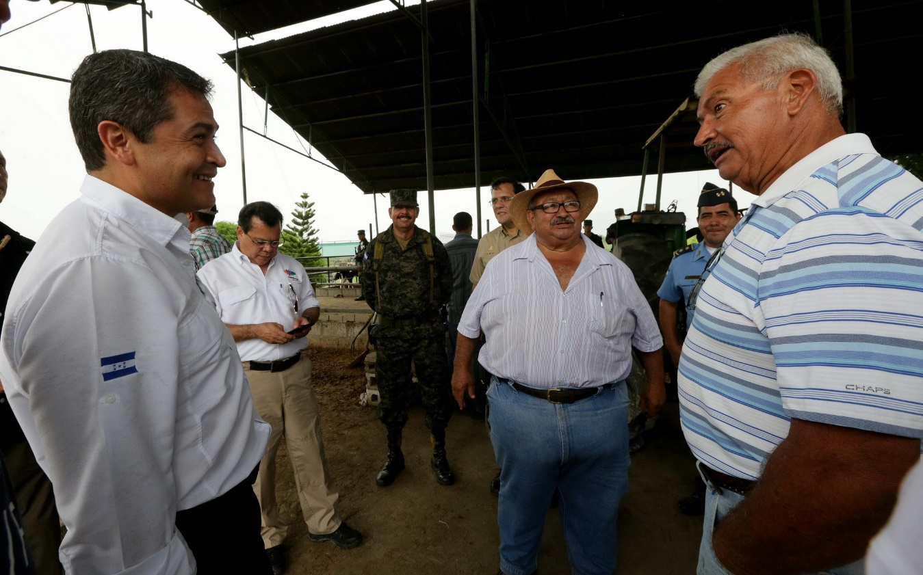
“Fue una emoción muy grande, le agradecemos al señor Presidente, porque se tomó el momento de venir a saludarnos y a atender una solicitud que le habíamos hecho para la construcción de viviendas para personas discapacitadas”, contó Pedro Amaya, directivo de esa asociación.
Las viviendas hoy son una realidad para este grupo, al igual que para otros hondureños que viven en El Tizatillo, en el Distrito Central, quienes además de casas cuentan con techo digno, letrinas, ecofogones y huertos familiares, luego de la visita del presidente Hernández.
Además, el gobernante ha llegado de sorpresa a los hospitales San Felipe, en Tegucigalpa, Mario Catarino Rivas, en San Pedro Sula, y San Francisco en Juticalpa, a fin de supervisas la atención brindada a los pacientes.
Cada visita del mandatario lleva programas o proyectos que mejoran las condiciones de vida de los pobladores y hacen que, cada vez más hondureños se sientan orgullosos de tener un presidente como él.

